2019. Erasmus+program
Bemutatkozás:
Roboz Ágoston vagyok, 16 éves. A Toldi Miklós Élelmiszeripari Szakgimnázium, Szakközépiskola és Kollégiumában tanulok péknek. Próbálom minél jobban elsajátítani az eddigi szerzett tapasztalataimat. Saját erősségem, hogy kitartó vagyok, de bizonyos dolgokban még fejlődnöm kell.
Célok:
- Megismerkedni a német kultúrával
- Pék tudásom fejlesztése, új termékek elsajátítása.
Munkanapló:
- Hét: 19:30-kor indultunk Nagykőrösről és minden 3 órában megálltunk egy benzinkútnál. Kb. 16 óra volt az út. Másnap megismerkedtünk Dr. Edda Henzékkel. Napi 2,5 óra német felkészítőn vettünk részt. Megnéztük Németország egyes városait. Ezek után a munkáltatókhoz kerültünk és megbeszéltük a munkabeosztásokat. Az első munkanapot virgolással töltöttem. 6:00-ra kész voltunk az egyes termékekkel, amit az autó egy másik boltba Alterkirchenbe vitt. Ezután lemezeket takarítottunk, mosogattunk és elkezdtünk a következő napra termelni.
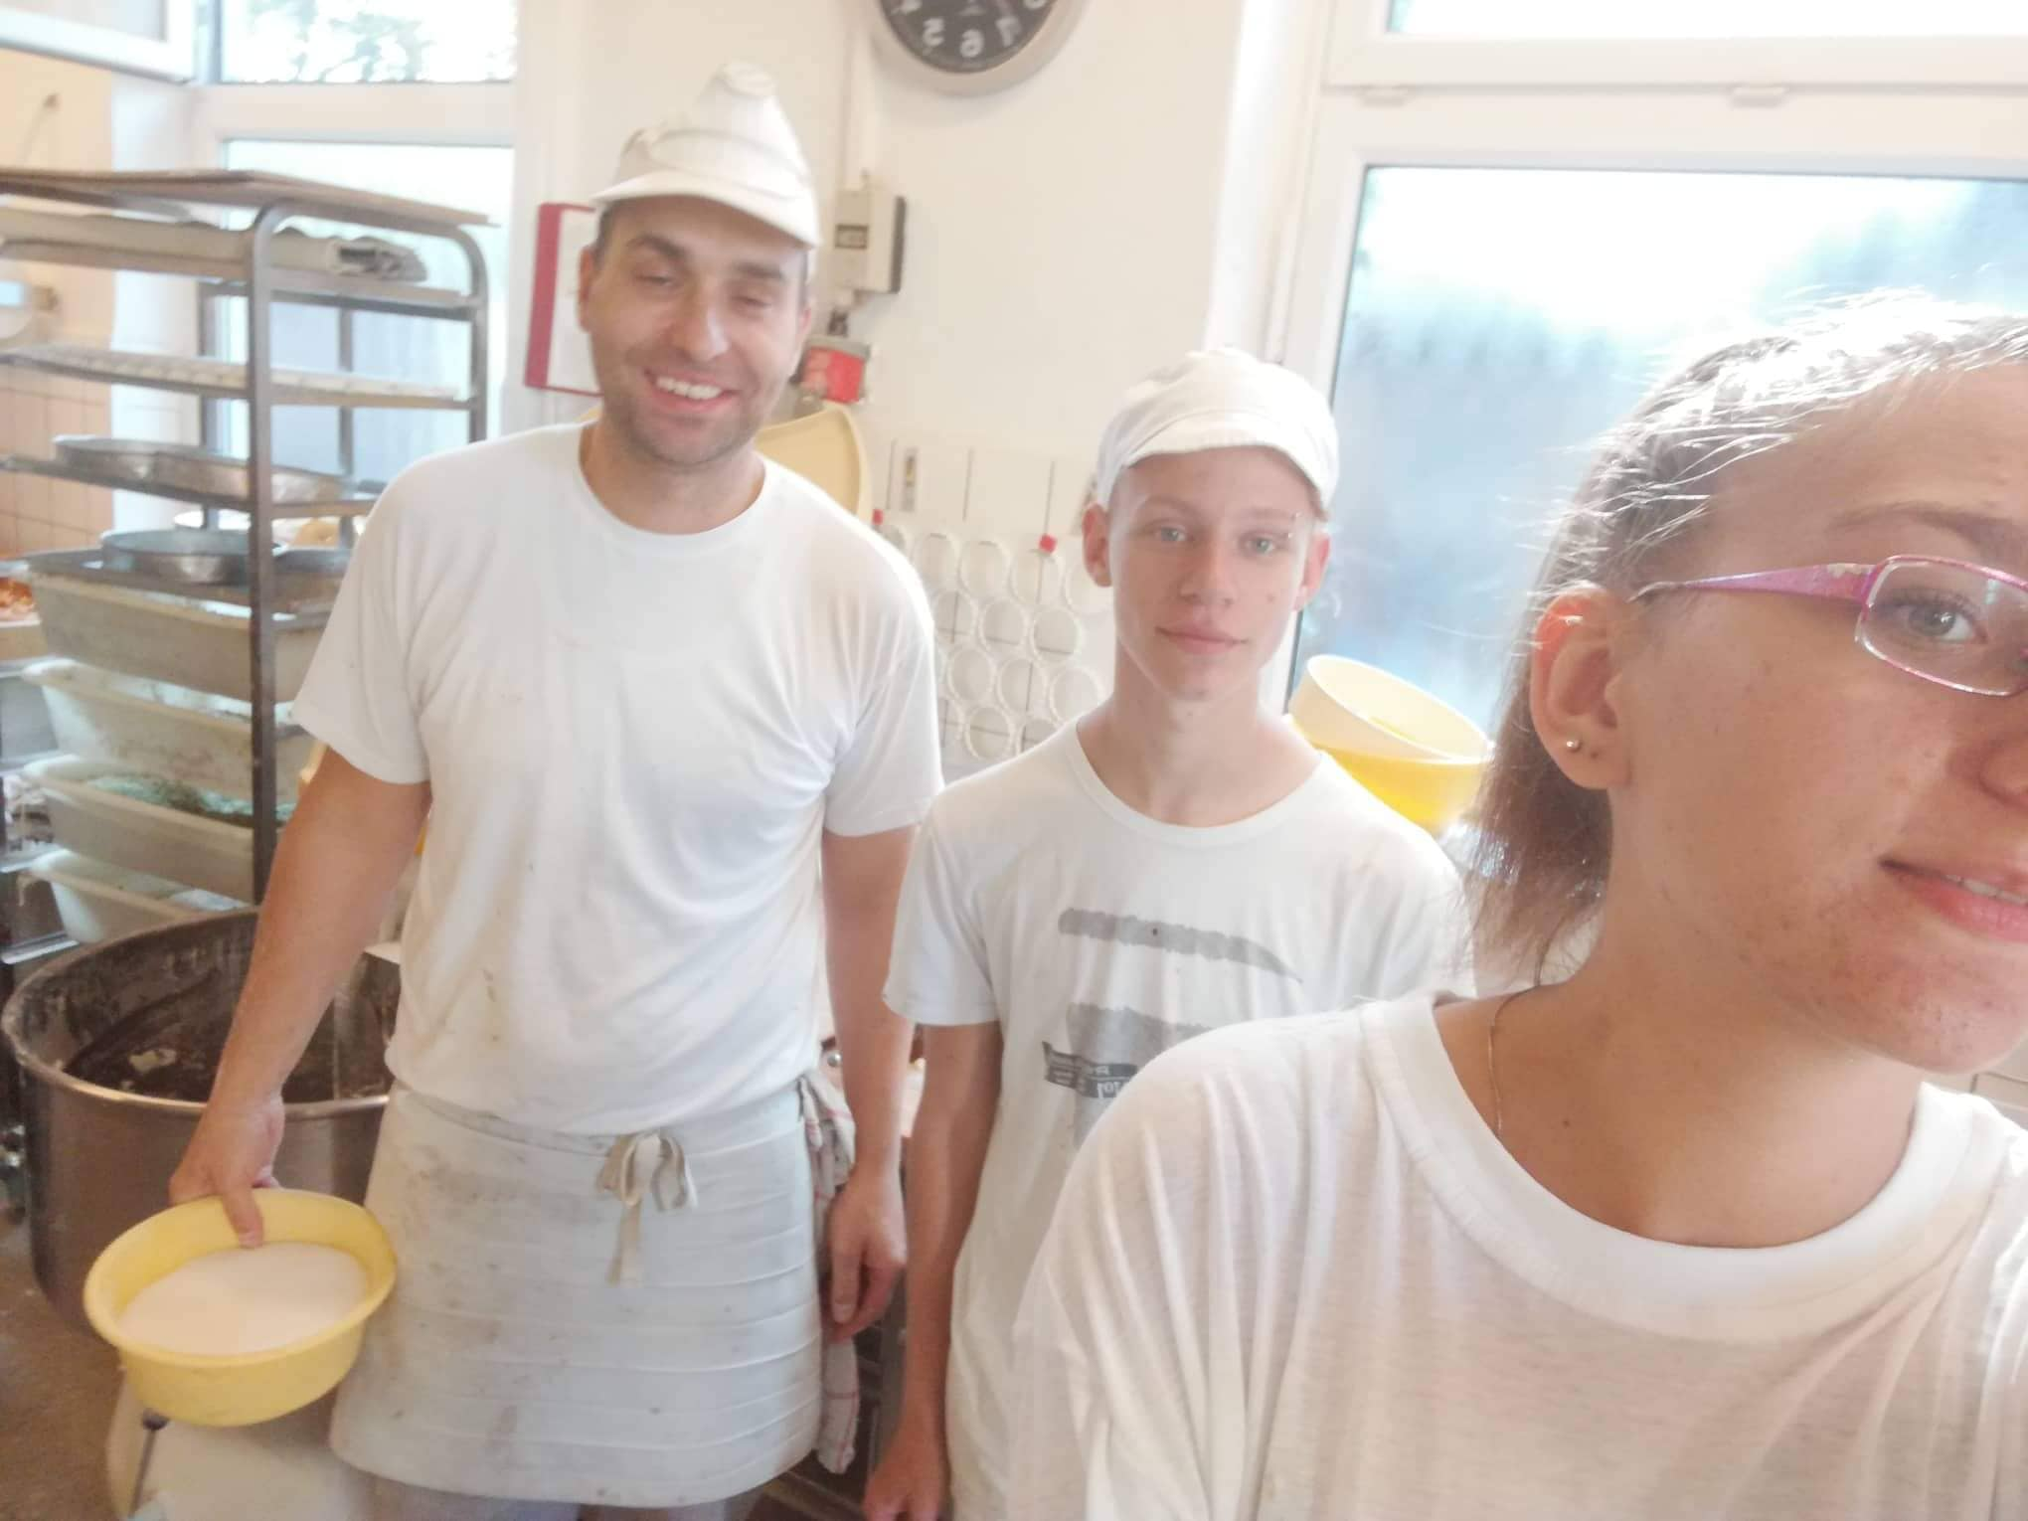
Robert Maltzahn-nal (főnökkel) csináltunk egy képet is.
Pékség neve: Bäckerei Konditorei & Café
2.Hét: Az első hetes tapasztalatgyűjtés után már rutinosabban dolgoztam a pékségben. A kommunikációval kisebb nehézségek voltak, de mindig megoldottuk. Nem mindig sikerült egy-egy termék 100%-osan, de Robert ez pozitív szemmel nézte.
Hétvégén Sassnitzban jártunk. Elkísért minket kettő munkatársunk.
A mögöttem ülő Petrányi Sándor, aki egykor Toldis diák volt. Találtunk a tengerparton lyukas kavicsokat, ami állítólag szerencsét hoz a jövőben.
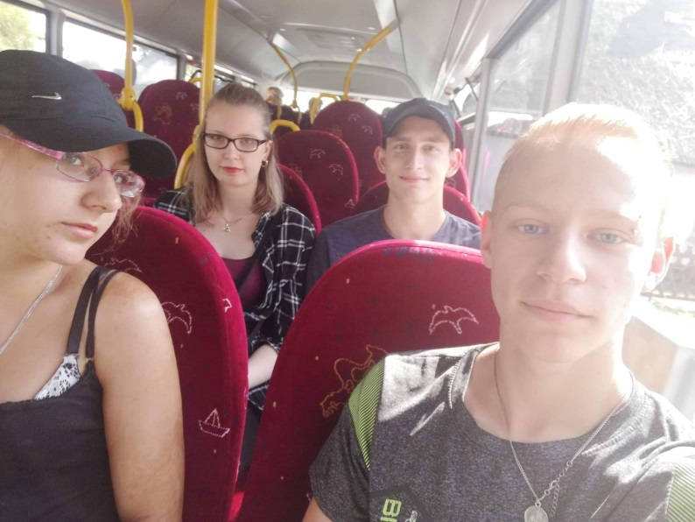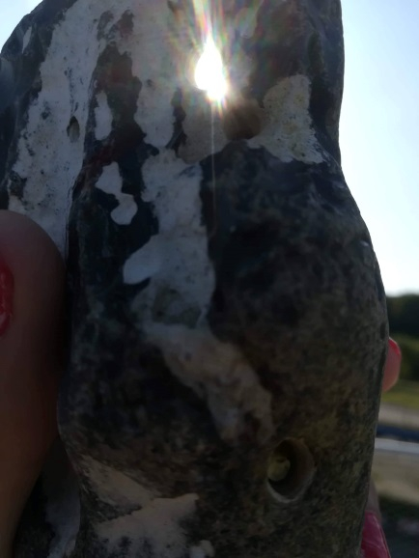
3.Hét: Ezen a héten egy új terméket készítettem. Nagy linzer karikát sütöttem 12 darabot, ebből 6-ot eper lekvárral töltöttem meg, és a maradék karikát a tetejére helyeztem. 200 fokos kemencében 4 percig sütöttem aranybarnára, majd lekentem felmelegített baracklekvárral és az egyik felét fondanttal, a másik felét csokival kentem le. Csináltam még egy linzeres terméket, melynek magyarosított neve gránátrakás. Ez linzer, vajkrémmel a tetején, melybe linzer van tördelve, és csokoládéba van mártva.
Hétvégen meglátogattak minket a tanáraink is, aminek nagyon örültünk.
Szabó Orsolya tanárnő
Tüske Csaba tanár úr
Túri Tibor tanár úr
Márton Krisztián tanár úr és a kisfia
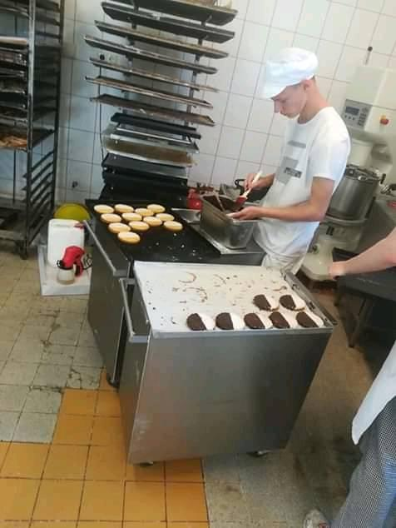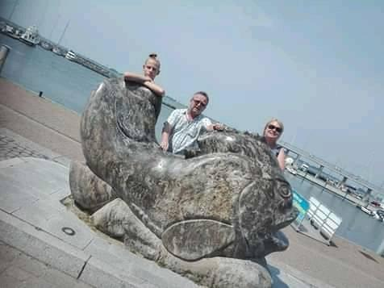
4.Hét: Ezen a héten már teljesen rutinosan mentem, és tudtam a dolgom. Robertékkel elmentünk úszni ezen a héten. Nagyon jó volt. És egy csokis vajkrémes tortát készítettünk. Lemezeket kentünk le vajjal majd leveles tésztát raktunk bele és különböző töltelékeket raktunk bele. Volt szilvás, almás, mákos, pudingos, rebarbarás.
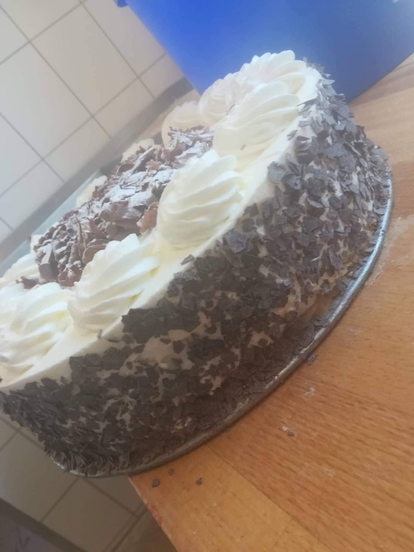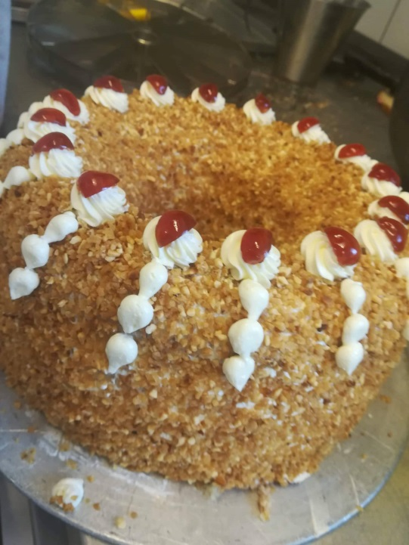
5. Hét: Roberttel mindennap készítettünk kenyeret. Ebben az 1 hétben megtanított egy vágási technikát.
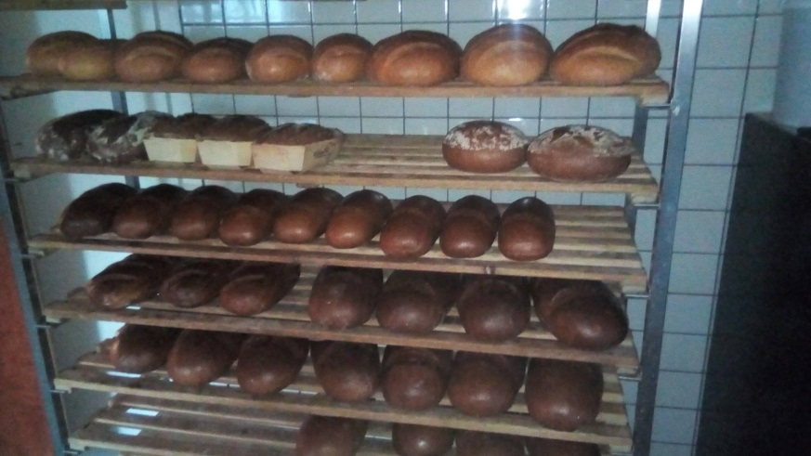
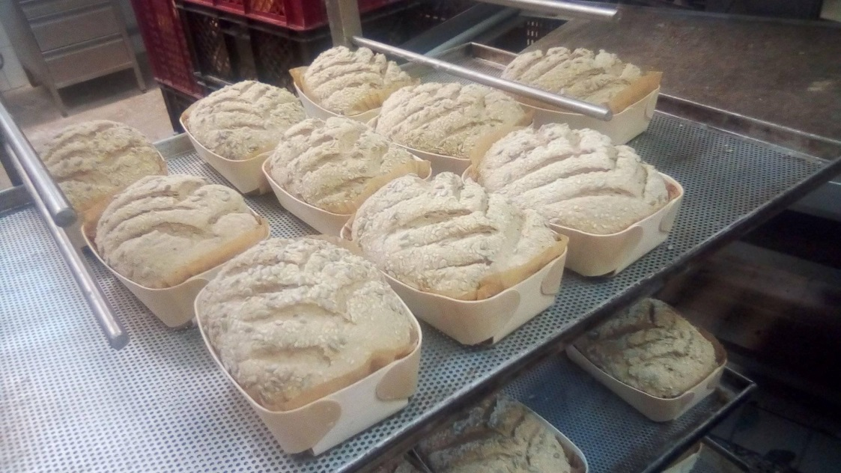
6.Hét: Ez a hét gyorsan eltelt, mert kevés volt a munkánk, mert a turisták egyre fogytak. Minden délután mentünk valahova. Voltunk pizzázni, tengerparton voltunk, boltba mentünk és így eltelt ez a hét is. Belekóstoltunk az itteni kultúrába, sok szakmai tapasztalatot szereztünk az itt eltelt idő alatt. Nagyon nehéz volt a búcsúzkodás, mert nagyon megszerettem az ottani embereket. Remélem, még kijutok oda egyszer.
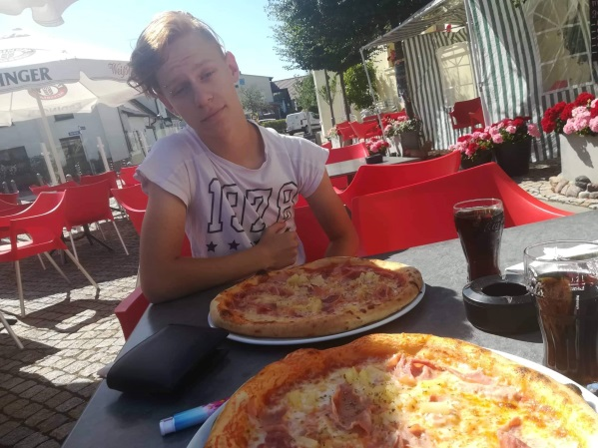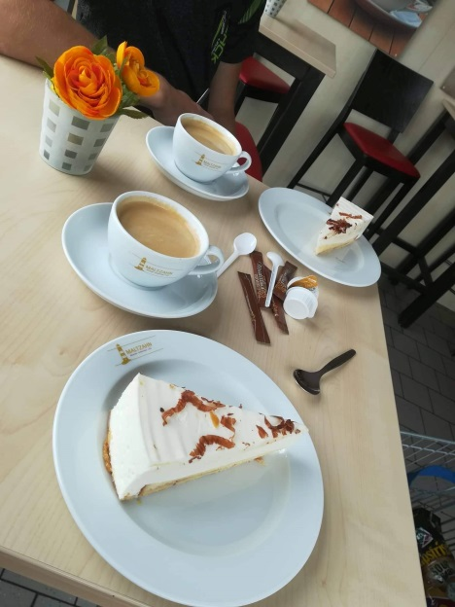
Utolsó napon egy magyar est nevű programon vehettünk részt, ahol bemutatták a régi dolgozókat, hogy hogy vészelték át ezt a programot. Sokan kint maradtak, mert nagyon megszerették azt a kultúrát. Pál Briginek meg külön köszönjük a bemutatóját, ahol a magyar néptánc egyik ruhaszettjét mutatta be nekünk.
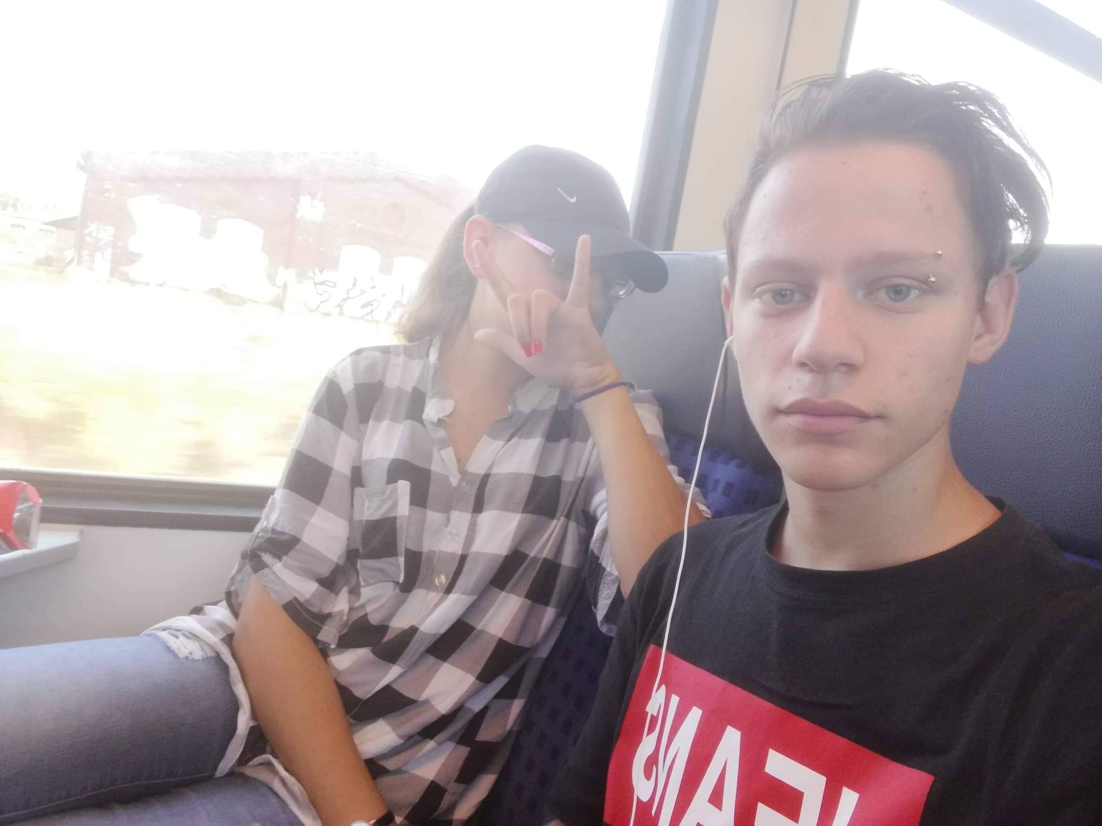
Összegezve nagyon sok mindent kaptam ettől a nyártól, Németoszágtól és Robertéktől. Nagyon jól éreztem magam kint, jó közös programoknak lehettem részese. Remélem, idővel úgy hozza a sors, hogy legfeljebb látogatóba ki tudjak menni.

